嘉兴市第一中学2014-2015学年高二暑期自主学习能力测试
语文试题
一、(本题有11小题，每小题2分，共22分)
1．下列加点字注音正确的一项是
A．女红（gōng） 憎恨（zèng） 骨髓（suǐ） 自怨自艾（ài）
B．翘首（qiáo） 刷白（shà） 提供（gōng） 喁喁私语（yú）
C．氓隶（méng） 胴体（tóng） 绢花（juàn） 博闻强识（zhì）
D．菲薄（fěi） 青苔（tái） 订正（dìng） 满脸横肉（héng）
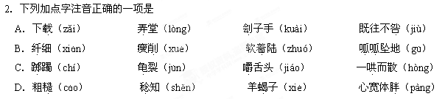
3．下列句子中没有错别字的一项是
A．这种充满痛苦和抉择的测验，像一个渐渐缩窄的闸孔,将激越的水流凝聚成最后的能量，冲刷着我们纷烦的取向。
B．最初几天的约会和采访潮已经过去，任何外来者都会突然陷入难耐的冷清，恐怕连流亡的总统或国王也概莫能外。
C．海天茫茫，风尘碌碌，酒阑灯炧人散后，良晨美景奈何天，洛阳秋风，巴山夜雨，都会情不自禁地惦念它。
D．那一段，他悲从中来，竟痛哭流涕而不能自己。他掏出手巾拭泪，听讲的人不知几多时也泪下沾襟了！
4．下列句子中没有错别字的一项是
A．我想知道，在百慕大三角神秘消失的船支是否进入了一个空间漏洞。
B．如果我不去剪除这一个戕害天性的蟊贼，让他继续为非作恶，岂不是该受天谴吗？
C．糊涂人的一生枯躁无味，燥动不安，却将全部希望寄托于来世。
D．他想，在父亲面前，不可流露出一丝儿夸耀神情，免得父亲斥骂他锋芒必露。
5．下列句子中加点的词语使用恰当的一项是
A．新版电视剧《四世同堂》引起争议，有人认为该剧加进了太多现代元素，把一幅老北京市井生活画卷变得南腔北调，丢掉了原著的灵魂。
B．如果一个社会少数人穷奢极欲而多数人缺衣少食，那它离一场革命就不远了；如果一个社会少数人穷奢极欲而多数人也还过得差强人意，那么这个社会是需要加以改良的。
C．作为历史剧，《楚汉传奇》在剧情上过于天马行空，不具备史学的大致轮廓，观众心中难免会打个问号。
D．最近以来，市场上枇杷、葡萄、西瓜等凭借与日俱增的消费人气指数，当仁不让地成为水果市场上的“霸主”。
6．下列句子中加点的词语使用恰当的一项是
A．山西的煤老板们拥有巨大的财富，其中很多人开豪车，住豪宅，一饭千金，却很少把钱用于公共事业。
B．中国是一个大国，人口众多，国情复杂，领导者要深入了解国情，了解人民的所思所盼，要不断增强工作能力，要有“如履薄冰，如临深渊”的意识。
C．本次机构改革要坚持积极稳妥、循序渐进的方针，具体改革方案在实施过程中需要根据形势的发展适时进行调整，力求毕其功于一役。
D．贝多芬晚年听力衰退，对外界的一切充耳不闻，但是，他能扼住命运的咽喉，忍受住强烈的苦痛，给世界创造了欢乐。
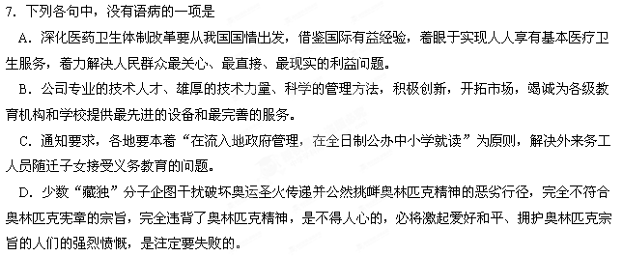8．下列各句中，没有语病的一项是
A．专家指出：许多国家在调整退休年龄时都要预先若干年向社会公告，对不同群体采取差别政策，并以“小步慢走”实施，以减少负面影响。
B．绿草如茵的平原、枝繁叶茂的大树、蜿蜒流淌的清泉、乡间小屋用花草精心装饰、时隐时现的丛林……阴霾的清晨，达西先生走出自己美丽的庄园，走向伊丽莎白的家。
C．当务之急是日方应正视当前中日关系的严峻局面，承认钓鱼岛主权争议，纠正侵犯中国主权的错误做法，回到谈判解决钓鱼岛问题的轨道上来。
D．法新社评价称，莫言的作品巧妙避开了时下的各种问题，通过一个个匪夷所思的黑色幽默故事，人们去反思社会发展过程中的一些问题。
9．把下面几个句子组成语意连贯的—段文字，排序正确的一项是
①在古代，这个信念有些神秘色彩；②在一切比较深入的科学研究后面，必定有一种信念驱使我们。③对于数学研究则还要加上一点：这个世界的合理性，首先在于它可以用数学来描述。④可是发展到现代，科学经过了多次伟大的综合，如欧几里得的综合，牛顿的综合，爱因斯坦的综合，计算机的出现，哪一次不是或多或少遵循这个信念?⑤这个信念就是：世界是合理的，简单的，因而是可以理解的。
A．②①④③⑤ B．①④②③⑤ C．②⑤③①④ D．①④②⑤③
阅读下面两首唐诗，完成10～11题。
华 清 宫
吴 融
四郊飞雪暗云端，惟此宫中落旋干。绿树碧帘相掩映，无人知道外边寒。
华 清 宫
崔 橹
草遮回磴绝鸣鸾，云树深深碧殿寒。明月自来还自去，更无人倚玉阑干。
[注]华清宫：唐代宫名。故址在今西安市临潼区骊山上。山有温泉，唐贞观十八年建汤泉宫，咸亨二年改名温泉宫。天宝六载大加扩建，改名华清宫。
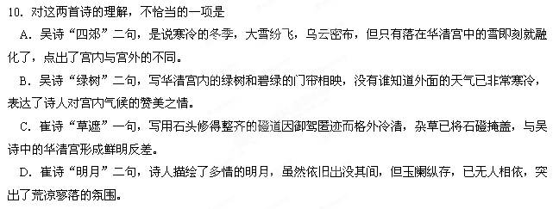11．对这两首诗的赏析，不恰当的一项是
A．吴诗运用对比的写法，将宫外宫内两个不同的世界进行比较，揭露了唐朝统治者不顾战争给人民带来的痛苦，继续在宫中过着奢侈生活的丑恶现象。
B．崔诗先写华清宫白天的景色，荒草丛生，寂无声息，宫中之树，直插云霄；再写夜间之景，以“明月自来还自去”比喻诗人孤寂的心境，情景相称，诗的韵味更加浓郁。
C．吴诗以讽刺见长。开头两句，一个“飞”字，突出雪大风猛，一个“暗”字，更显雪意正浓，接着轻描宫中“落旋干”的景象，此句不着议论，讽喻之情自在诗外。
D．崔诗“云树深深碧殿寒”句形象地描绘了宫中树木高入云端，碧绿依然的景象，但一个“寒”字，把宫中富贵繁华，珠歌翠舞，锦衣玉食一扫而空，使其充满寒冷的气氛。
二、古代诗文阅读（共27分，其中选择题每小题3分）
（一）阅读下面的文言文，完成12—16题。（18分）
截冠雄鸡志
李翱
翱至零口①北，有畜鸡二十二者，七其雄十五其雌，且啄且饮而又狎乎人。翱甚乐之，遂掏粟投于地而呼之。有一雄鸡，人截其冠，貌若营群②，望我而先来，见粟而长鸣，如命其众鸡。众鸡闻而曹奔于粟。既来，而皆恶截冠雄鸡而击之，曳而逐出之，已而竞还啄其粟。
日之暮，又二十一其群栖于楹之梁。截冠雄鸡又来，如慕侣将登于梁且栖焉。而仰望焉，而旋望焉，而小鸣焉，而大鸣焉，而延颈喔咿，其声甚悲焉，而遂去焉。……
翱异之曰：“鸡，禽于家者也，备五德者也。其一曰：见食命侣，义也。截冠雄鸡是也。彼众鸡得非幸其所呼而来耶?又奚为既来而恶所呼者而迫之耶?岂不食其利背其惠耶?岂不丧其见食命侣之一德耶?且何众栖而不使偶其群耶?”或告曰：“截冠雄鸡，客鸡也，予东里鄙夫曰陈氏之鸡焉。死其雌，而陈氏寓之于我群焉。勇且善斗，家之六雄鸡勿敢独校焉。且其曹恶之而不与同其食，及栖焉;夫虽善斗且勇，亦不胜其众，而常孤游焉。然见食未尝先啄而不长鸣命焉，彼众鸡虽赖其召，既至，反逐之。昔日亦犹是焉。截冠雄鸡虽不见答，然而其迹未曾变移焉。”
翱既闻之，惘然感而遂伤曰：“禽鸟微物也其中亦有独禀精气义而介焉者客鸡义勇超乎群群皆妒而尚不与俦焉况在人乎哉况在朋友乎哉?况在亲戚乎哉？况在乡党乎哉？况在朝廷乎哉？由是观天地间鬼神禽兽万物变动情状，其可以逃乎?”
吾心既伤之，遂志之，将用警予，且可以作鉴于世之人。
(选自《李文公集》 )
[注]①零口：地名。②营群：寻其群体。
12．对下列句子中加点词的解释，不正确的一项是
A．见粟而长鸣，如命其众鸡 命：指挥 B．而仰望焉，而旋望焉 旋：回头
C．家之六雄鸡勿敢独校焉 校：较量 D．吾心既伤之，遂志之 志：记载
13．下列各组句子中，加点的词的意义和用法相同的一项是
A．遂掏粟投于地而呼之 众不能堪，抶而扑之
B．鸡，禽于家者也 以为凡是州之山水有异态者
C．而陈氏寓之于我群焉 臣之壮也，犹不如人
D．客鸡义勇超乎群 飘飘乎如遗世独立
14．下列四组句子中，分别表现截冠雄鸡“重义轻利”和众鸡“妒贤嫉能”的一组是
A．截冠雄鸡又来，如慕侣将登于梁且栖焉 而皆恶截冠雄鸡而击之
B．然见食未尝先啄而不长鸣命焉 是以其曹恶之而不与同其食及栖焉
C．而延颈喔咿，其声甚悲焉 彼众鸡虽赖其召，既至反逐之
D．截冠雄鸡虽不见答，然而其迹未曾变移焉 众鸡闻而曹奔于粟
15．用“／”给文中画波浪线的部分断句。（3分）
禽 鸟 微 物 也 其 中 亦 有 独 禀 精 气 义 而 介 焉 者 客 鸡 义 勇 超 乎 群 群 皆 妒 而 尚 不 与 俦 焉 况 在 人 乎 哉 况 在 朋 友 乎 哉
16．把文言文阅读材料中划横线的句子翻译成现代汉语。（6分）
⑴曳而逐出之，已而竞还啄其粟。

⑵又奚为既来而恶所呼者而迫之耶？

（二）阅读下面这首诗，完成17-18题。（6分）
山寺夜起
江 湜
月升岩石巅,下照一溪烟。
烟色如云白,流来野寺前。
开门惜夜景,矫首看霜天。
谁见无家客,山中独不眠。
17．三四两句中的“烟”有哪些特点?诗人是如何描写的?(3分)

18．结合全诗分析诗人“不眠”的原因。(3分)

（三）古诗文默写（3分）
19.补写出下列名篇名句的空缺部分。（只选3小题）
（1）可堪回首， ， 。《永遇乐 京口北固亭怀古》
（2） ， ，斩荆棘，以有尺寸之地。（《六国论》）
（3） ，檐牙高啄；各抱地势， 。（《阿房宫赋》
（4） ， ，不知日之入。（《始得西山宴游记》）
（5）驾一叶之扁舟， 。寄蜉蝣于天地， 。（《赤壁赋》）
三、现代文阅读（共15分）
阅读下面的文字，完成20-24题。（15分）
塘 栖
丰子恺
①夏目漱石的小说《旅宿》（日文名《草枕》）中，有这样的一段文章：“象火车那样足以代表二十世纪的文明的东西，恐怕没有了。把几百个人装在同样的箱子里蓦然地拉走，毫不留情。被装进在箱子里的许多人，必须大家用同样的速度奔向同一车站，同样地熏沐蒸汽的恩泽。别人都说乘火车，我说是装进火车里。别人都说乘了火车走，我说被火车搬运。象火车那样蔑视个性的东西是没有的了。……
②我翻译这篇小说时，一面非笑这位夏目先生的顽固，一面体谅他的心情。在二十世纪中，这样重视个性，这样嫌恶物质文明的，恐怕没有了。有之，还有一个我，我自己也怀着和他同样的心情呢。从我乡石门湾到杭州，只要坐一小时轮船，乘一小时火车，就可到达。但我常常坐客船，走运河，在塘栖过夜，走它两三天，到横河桥上岸，再坐黄包车来到田家园的寓所。这寓所赛如我的“行宫”，有一男仆经常照管着。我那时不务正业，全靠在家写作度日，虽不富裕，倒也开销得过。
③客船是我们水乡一带地方特有的一种船。水乡地方，河流四通八达。这环境娇养了人，三五里路也要坐船，不肯步行。客船最讲究，船内装备极好。分为船梢、船舱、船头三部分，都有板壁隔开。船梢是摇船人工作之所，烧饭也在这里。船舱是客人坐的，船头上安置什物。舱内设一榻、一小桌，两旁开玻璃窗，窗下都有坐板。那张小桌平时摆在船舱角里，三只短脚搁在坐板上，一只长脚落地。倘有四人共饮，三只短脚可接长来，四脚落地，放在船舱中央。此桌约有二尺见方，叉麻雀也可以。舱内隔壁上都嵌着书画镜框，竟象一间小小的客堂。这种船真可称之为画船。这种画船雇用一天大约一元。（那时米价每石约二元半。）
④我家在附近各埠都有亲戚，往来常坐客船。因此船家把我们当作老主雇。但普通只雇一天，不在船中宿夜。只有我到杭州，才包它好几天。
⑤吃过早饭，把被褥用品送进船内，从容开船。凭窗闲眺两岸景色，自得其乐。中午，船家送出酒饭来。傍晚到达塘栖，我就上岸去吃酒了。塘栖是一个镇，其特色是家家门前建着凉棚，不怕天雨。有一句话，叫做“塘栖镇上落雨，淋勿着”。“淋”与“轮”发音相似，所以凡事轮不着，就说“塘栖镇上落雨”。且说塘栖的酒店，有一特色，即酒菜种类多而分量少。几十只小盆子罗列着，有荤有素，有干有湿，有甜有咸，随顾客选择。真正吃酒的人，才能赏识这种酒家。若是壮士、莽汉，象樊哙、鲁智深之流，不宜上这种酒家。他们狼吞虎嚼起来，一盆酒菜不够一口。必须是所谓酒徒，才可请进来。酒徒吃酒，不在菜多，但求味美。呷一口花雕，嚼一片嫩笋，其味无穷。这种人深得酒中三昧，所以称之为“徒”。迷于赌博的叫做赌徒，迷于吃酒的叫做酒徒。但爱酒毕竟和爱钱不同，故酒徒不宜与赌徒同列。和尚称为僧徒，与酒徒同列可也。我发了这许多议论，无非要表示我是个酒徒，故能常识塘栖的酒家。我吃过一斤花雕，要酒家做碗素面，便醉饱了。算还了酒钞，便走出门，到“淋勿着”的塘栖街上去散步。塘栖枇杷是有名的。我买些白沙枇杷，回到船里，分些给船娘，然后自吃。
⑥在船里吃枇杷是一件快适的事。吃枇杷要剥皮，要出核，把手弄脏，把桌子弄脏。吃好之后必须收拾桌子，洗手，实在麻烦。船里吃枇杷就没有这种麻烦。靠在船窗口吃，皮和核都丢在河里，吃好之后在河里洗手。坐船逢雨天，在别处是不快的，在塘栖却别有趣味。因为岸上淋勿着，绝不妨碍你上岸。况且有一种诗趣，使你想起古人的佳句：“人人尽说江南好，游人只合江南老。春水碧于天，画船听雨眠。”“闲梦江南梅熟日，夜船吹笛雨潇潇。”古人赞美江南，不是信口乱道，却是亲身体会才说出来的。江南佳丽地，塘栖水乡是代表之一。我谢绝了二十世纪的文明产物的火车，不惜工本地坐客船到杭州，实在并非顽固。知我者，其唯夏目漱石乎？
20．文章首段引用夏目漱石小说中的文字有何作用？（2分）

21．如何理解“我谢绝了二十世纪的文明产物的火车，不惜工本地坐客船到杭州，实在并非顽固”？（4分）

22．文中一句话“塘栖镇上落雨，淋勿着”，这种语言现象叫做歇后语，你能另外举出三个类似的例子吗？（3分）

23．赏析文中画线的句子。（3分）

24．全文展现了丰子恺先生作为艺术家的独特审美趣味，请联系现实生活，谈谈此文对你的启发。（60字左右）（3分）

四．语言运用（共6分）
25．教育部前新闻发言人、语文出版社社长王旭明曾在一篇文章中描述自己参加世界语言大会的经历：“一出车站，几个大学生志愿者的语言便吓了我三跳：你是开会的吗？吓我一跳；你叫什么，自己在这儿找（递过一张纸），吓我二跳；在这儿等吧，还有两个呢，吓我三跳。”你认为志愿者的这三句话应该怎么说，请写下来。（3分）
你是开会的吗？
你叫什么？
在这儿等吧，还有两个呢。
26．中国社科院社会学研究所曾发布《中国社会心态研究报告2012-2013》。报告披露的一项社会心态调查显示：人与人之间的信任度下降，超过七成人不敢相信陌生人，人们对广告、房地产、食品及药品制造、旅游和餐饮等行业的信任度最低。
请给这幅漫画拟写标题并简述理由，不得以“无题”为名。（3分）
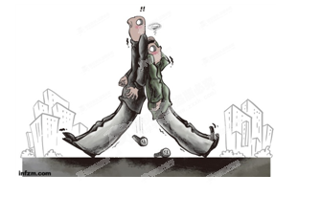

五．作文（30分）
27．阅读下面的文字，根据要求作文。（30分）
你走过一棵树，树枝低垂，你是随手把树枝折断丢弃，还是弯身而过？一只长了癣的流浪狗走近你，你是怜悯地避开，还是一脚踢过去？电梯门打开，你是谦抑地让人，还是霸道地推人？一个盲人和你并肩路口，绿灯亮了，你会搀那盲者一把吗？你与别人如何擦肩而过？你怎么从小贩手中接过找来的零钱？你如何低头系上自己松了的鞋带？你，独处时如何与自己相处？
请根据你对这段文字的理解，展开联想，思考如何对待自然，如何对待他人，如何对待自己。自选角度，以“举手投足之间”为题写一篇文章。
要求：自定立意，自定文体，不少于700字。
2014年高二暑期语文检测试卷 参考答案

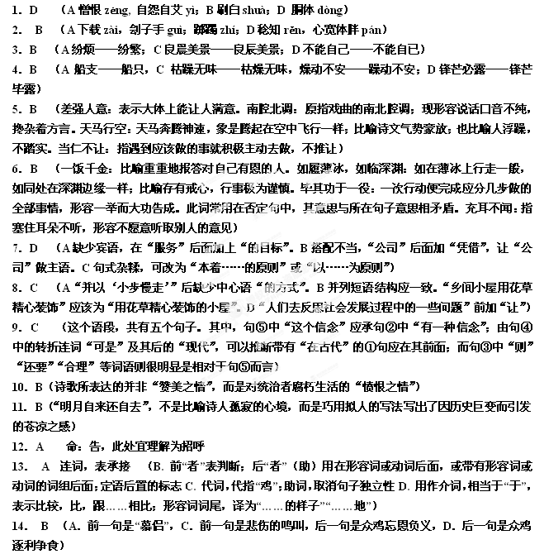15． 禽鸟微物也，其中亦有独禀精气，义而介焉者。客鸡义勇超乎群，群皆妒而尚不与俦焉，况在人乎哉?况在朋友乎哉?
16．（1）（众鸡）拖拽（它）驱赶（它）使它出去，随后（又）争相回去啄食那些粟粒。
（2）（众鸡）又为何已经来了却一起憎恶（那只）呼叫（它们）的鸡并且逼走它呢？
【参考译文】
李翱来到零口（地名）的北部，有人养了二十二只鸡，七只公鸡，十五只母鸡，有的啄食，有的饮水，且对人很亲近人。我很喜欢它们，于是掏出粟米来丢到地上并呼唤它们。有一只公鸡，被人切断了鸡冠，（它）样子看起来好像在寻找这群鸡，先向我走来，看见粟米便长声鸣叫，就象叫所有的鸡（来）。所有的鸡听到声音成群跑到有粟米的地方来，来到以后却都讨厌被切了鸡冠的公鸡并攻击它，拖拽（它）驱赶（它）使它出去，随后（又）争相回去啄食那些粟粒。天将要黑了，二十一只鸡一起栖息在堂前的木柱子上。切了鸡冠的公鸡也来到这里，就象依恋伴侣一样，准备登上木柱子休息。它仰头望着它们，它转着圈看它们，并且小声啼叫，然后大声啼叫，再伸着脖子发出喔咿的声音，它的声音甚是悲哀，后来就离开了……
我觉得奇怪而感叹：“鸡，是被人在家里所豢养的，（却）具备五德。首先是：见到食物呼唤伙伴，这是义。切了鸡冠的公鸡它是这样的。那些鸡难道不是得益于它的呼唤而过来的吗？又为何已经来了却一起憎恶（那只）呼叫（它们）的鸡并且逼走它呢？这岂不是得它的利益而背叛它的情义吗？这不是抹杀它见食物呼唤伙伴的美德吗？而且为什么其他鸡栖息在一起却不准它来做伴呢？”有的人告诉我说：“切了鸡冠的公鸡，是做客（外来）的鸡，我东边的邻里村夫姓陈的家的鸡。它的母鸡死了，姓陈的（将它）放到我这群鸡里来一起养。（它）勇敢并且很能斗，家里的六只公鸡没有敢单独和它较量的。它们全都讨厌它并不和它一起吃食，和一起栖息；它虽然能斗并且勇敢，也无法战胜它们大家，所以常常独处的。但是见到食物没有先吃而一定要长声鸣叫呼唤它们，它们大家虽然由于是它召唤来的，等到了，反而驱逐它。原来也是这样的。切了鸡冠的公鸡虽然没有得到礼遇，但是它的行为没有改变过。”
我听了以后，惘然感叹并且伤感地认为：“家禽鸟类是小动物啊，它们当中也有禀赋优良的美德的，讲义并且高节有操守。外来的鸡有义并且勇敢超过大家，大家都嫉妒并且不和它结成伙伴，更何况是人呢？何况是朋友呢？何况是亲戚呢？何况是同乡呢？何况是朝廷同事呢？由此观察天地之间的鬼神禽兽等万物的演变情况和状态，哪个可以逃出这种情形呢？”
我心里为它伤感，就为它写传记，将用（它）来警示我自己，并且可以把（它）作为世人的一面镜子。
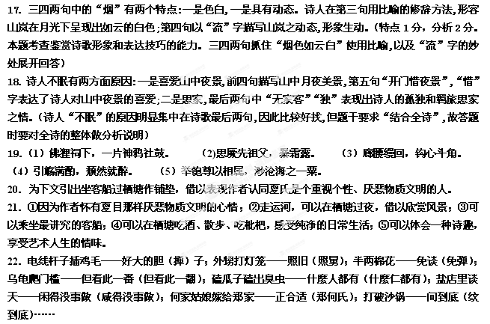23．运用排比，写出酒菜的丰盛；运用对比，写出酒徒的雅趣。
24．要扣到物质文明和人文精神的冲突上，联系现实有所阐发即可。
25．请问，您是来开会的吗？（请问，您是参加我们会议的专家（贵宾）吗？）
请问您是？（请问您贵姓?）
对不起，要请您稍等一会，还有两位专家（贵宾）也快到了。（请您稍等，还有两位专家（贵宾）也快到了）
26． 标题示例：靠不住的人。（理由能扣住信任话题，分析合理即可）
27． 附作文题点评：
一个有成就的人一定是一个擅长总结，经常反思的人;同样，一个伟大民族也是善于反省自身的民族。判定一个人或一个民族是伟大还是渺小，是卑微还是高尚，是前途远大还是前途渺茫，其中很重要的一点就要看这个人或民族有无自我审视、自我反省的意识。而这种意识往往体现在一个人的举手投足之间或一个民族的日常行为之中。
湖北卷今年的命题作文材料简洁，启发性强，重在引导考生进行内心反省。与2008年上海春季高考以“细微深处”为题的作文题有异曲同工之妙。“举手投足之间”这个题目平实温和而又出奇制胜，能切实引导考生去感悟自然，思考人生，能有效地考查学生的生活感悟能力和联想想象能力。从某种意义上讲，考这个作文题，就是考学生的“积累”(包括阅读的积累、生活的积累等各个方面)，有所积累，有所思考，人格修养有所历练，才能把话说好。
同学们审题时，可以先把它变成半命题作文，然后再补充完整，范围和立意就可以确定了。比如“透过举手投足思考”“体味举手投足之间的感情”等。这就要求同学们在生活中要善于观察，观察到生活的举手投足之间细微之处;不仅是观察，更要思考，思考举手投足之间蕴涵的精神内涵，要朝向生活的深处开掘和思考，做到感性和理性的结合，要求同学们不仅会要叙述，更要会议论，进行理性的思辨和分析。作文中的三个“如何对待”给我们以很好的思考方向启示。
要想写好这篇文章，需要从材料出发，充分调动生活积累，回忆曾让我们感动的人和事，力求从中选取内蕴丰富，值得我们咀嚼、玩味的材料，“放大”细节，把它们组织的文章中来。
这道作文题也让我想起了濮存昕的公益广告词：
公益广告对于社会上那些不文明现象，或许不能药到病除……
但是，一条公益广告就好象是一盏灯，灯光亮一些，我们身边的黑暗就会少一些，
每个人的心灵都像是一扇窗，窗户打开，光亮就会进来;
我相信——文明就在我们身边
离我们很近很近，近得触手可及
有时候，文明离我们只不过是10公分的距离
有时候，也许只是几十厘米的宽度
也有时候，可能只是一张纸的厚度
我相信，其实文明，就在我们心中
我们会在生活中不经意地流露着
有时，多一个手势，对别人来说，就是多一份体谅
还有时，多一点耐心的等待，对别人来说就是一种关爱
有时，多一点点分享，对别人来说，就是多一份温暖
我相信，我们每个人迈出一小步，就会使社会迈出一大步
所以我发现，文明是一种力量，就好象奥运火炬传递一样，在每个人手中传递
也能够汇聚所有人的热情，我相信你，相信屏幕前的你，更多地来发现，来释放自己文明的热情……

